SPRAWOZDANIE

Zajęcia: Grafika komputerowa Prowadzący: mgr inż. Mikołaj Grygiel

# Laboratorium 8

23.04.2025

**Temat:** "**Podstawy Three.js**"

# Wariant 6

Bartłomiej Mędrzak

s61324

Informatyka I stopień,

stacjonarne, 4 semestr,

Gr.1A

# Polecenie:

# Celem jest konstruowanie złożonego modelu za pomocą three.js - animowanej karuzeli  (podstawa karuzeli jest wielokątem odpowiednio z konfiguracją zadania) i co najmniej jednego innego wybranego modelu (patrz Fig.). Pliki do pobrania znajdują się poniżej. Głównym plikiem jest *lab9.html*. Podfolder zasobów *resources* zawiera dwa pliki JavaScript używane przez program oraz model konia, którego używamy w karuzeli. Zawiera również kilka plików graficznych, które można wykorzystać jako tekstury.

1. **Wprowadzane dane:**

Zmiana podstawy na dziesięciokąt oraz dodanie koni aby liczba zgadzała się z jego wierzchołkami

# Wykorzystane komendy:

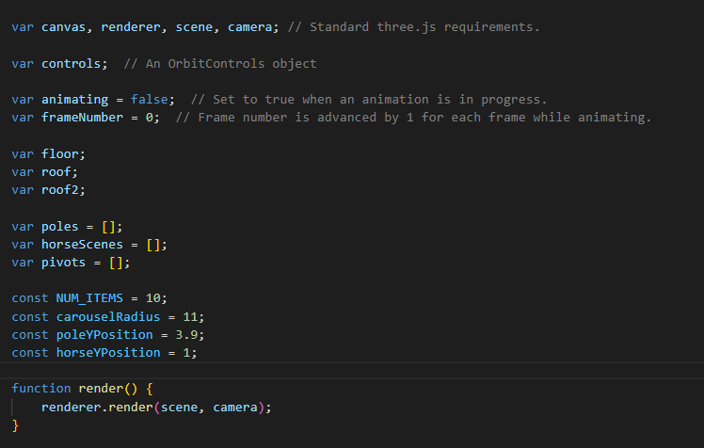

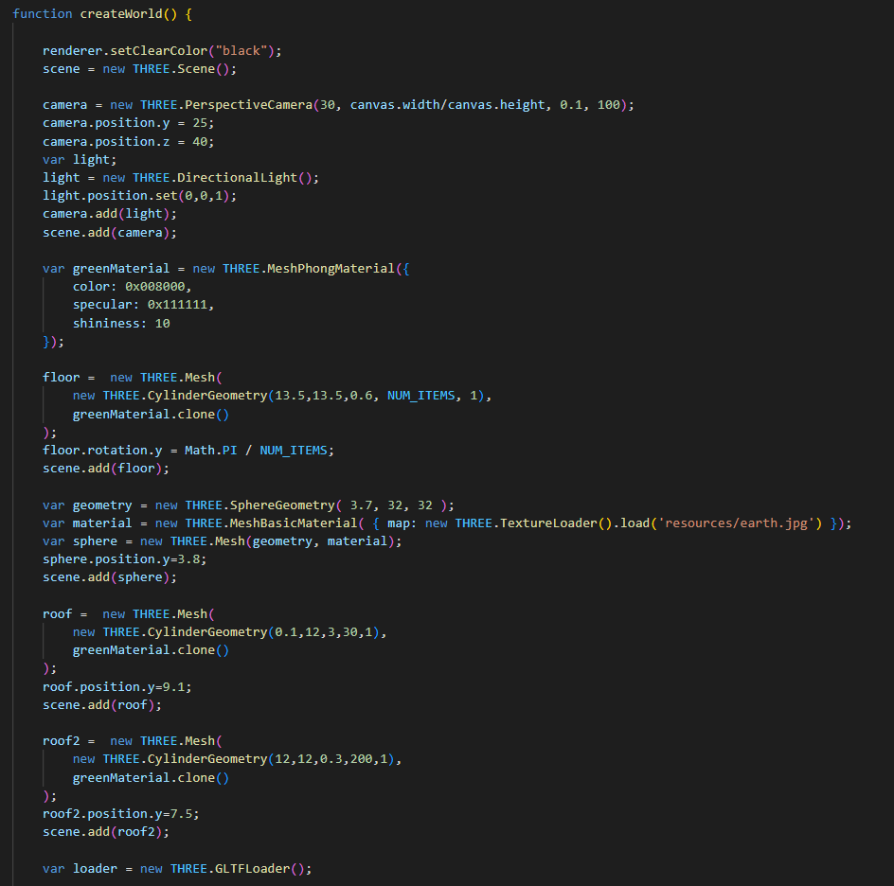

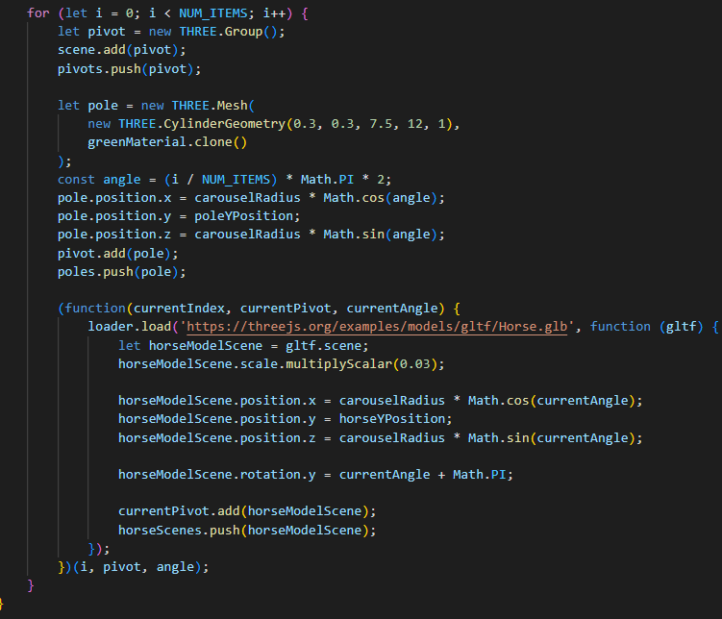

<https://github.com/castehard33/Grafika_Komputerowa/tree/main/8%20Podstawy%20Three%20js>

# Wynik działania:

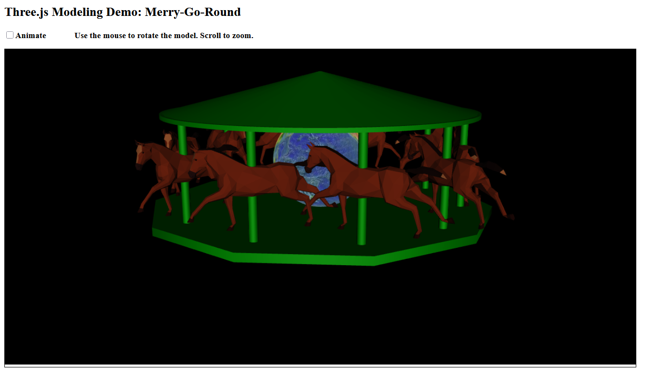

1. **Wnioski:** Ćwiczenie pozwoliło na praktyczne zastosowanie biblioteki Three.js do stworzenia złożonej sceny 3D, obejmującej ładowanie modeli (konie GLTF) oraz tworzenie i pozycjonowanie obiektów geometrycznych (elementy karuzeli). Kluczowe było zrozumienie hierarchii obiektów i transformacji (np. grupowanie koni ze słupkami), co umożliwiło realizację animacji obrotowej całej konstrukcji oraz poszczególnych jej części.